Entreposage de métadonnées sensibles dans Borealis

Introduction
Originalement conçu par l'Institut des sciences sociales quantitatives (IQSS) de l'Université Harvard, le Project Dataverse est une initiative de logiciel libre d’accès (open source) visant à faciliter le partage, la conservation, la citation, l'exploration et l'analyse des données de recherche, et l'accessibilité des archives virtuelles sur le web. Adopté à l'échelle mondiale dans 128 installations Dataverse indépendantes, le concept Dataverse s'est avéré être un outil qui a grandement contribué au développement du réseau international de partage de données de recherche et de sciences sociales, particulièrement entre institutions universitaires.

L'une de ces installations Dataverse est Borealis, le dépôt Dataverse canadien. Hébergé par Scholars Portal à l'Université de Toronto, Borealis est un service bilingue partagé fourni en partenariat avec des consortiums de bibliothèques universitaires régionales canadiennes, des institutions académiques, des organismes de recherche et l'Alliance de recherche numérique du Canada. Conformément aux principes généraux du projet Dataverse, Borealis s'engage à fournir des dépôts de recherche multidisciplinaires et sécurisés à ses membres et partenaires participants. Les chercheurs issus d'universités non-membres peuvent créer un compte Borealis, mais leur accès ou le téléchargement de données peuvent être restreints. Les membres intéressés peuvent consulter leur bibliothécaire chargé des données pour leur faire part de leur intérêt pour Borealis.

Borealis conserve les ensembles de données des institutions membres et des organismes de recherche dans leurs propres référentiels gérés par leur institution, appelés « Dataverses ». Borealis est donc le service qui permet la recherche dans ces Dataverses. Cela facilite la recherche et l'accès aux données, dont certaines peuvent être restreintes et nécessiter l'autorisation de leur propriétaire pour y accéder. Soi étant dit, ces données restreintes peuvent être plus difficiles à trouver en raison de leur nature sensible. Pour des raisons liées au sujet d’un ensemble de données (telles que des informations potentiellement identifiables), certains chercheurs peuvent renoncer complètement à rendre leurs données consultables dans des référentiels numériques.

Il existe toutefois des approches permettant aux chercheurs de rendre leurs données trouvables tout en préservant la confidentialité de leurs données restreintes ; en d'autres termes, de rendre leurs métadonnées de recherche trouvables, tout en gardant les données de recherche sensible inaccessibles sans l’autorisation explicite du propriétaire, ouvrant ainsi une voie sûre et responsable vers une réutilisation éthique des données. Le présent document fournit un guide d'introduction à la trouvabilité, découvrabilité, à la conservation et à la gestion éthiques des métadonnées dans Borealis.

Données découvrables sans accès
Certaines séries de données ne peuvent pas être entièrement déposées dans Borealis pour des raisons liées aux conditions d'utilisation du service. En résumé (bien qu'une compréhension approfondie des conditions d'utilisation soit nécessaire), les utilisateurs de Borealis ne sont pas autorisés à téléverser dans le Dataverse des fichiers contenant des informations qui pourraient identifier directement ou indirectement un.e participant.e d’étude. Le téléversement de telles données constituerait non seulement une violation des conditions d'utilisation de Borealis, mais également une violation probable des promesses faites lors du processus de consentement utilisé pour collecter ces données en question.

Bien que Borealis n'autorise pas le téléversement de jeux de données non anonymisés, le service n'empêche pas les utilisateurs de téléverser des métadonnées anonymisées (c’est-à-dire, des données sur les données) pour ces ensembles de données. Par exemple, un ensemble de données sensible issu d'une étude médical contenant des informations identifiables ne pourrait pas être téléversé ; cependant, les métadonnées telles que les questions posées aux participants, le type d'instruments utilisés pour l'évaluation, les étiquettes des variables et d'autres mesures connexes seraient autorisées et entièrement permissible. En d'autres mots, les informations sur l'étude sont considérées permissible, mais les informations sur les participants (ou les lieux des tests, etc.) ne le sont pas. Borealis peut donc être utilisé en tant qu’outil de recherche pour enrichir la découvrabilité de données sensibles tout en préservant l’intégrité éthique de ces ensembles de données.

Borealis Open Science et transparence : avantages et désavantages
Au fil des ans, les trois organismes canadiens de financement de la recherche ont fait pression pour libéraliser l'accès aux données de recherche, affirmant qu'« étant financés avec des deniers publics, ces organismes militent pour la démocratisation de l'accès aux résultats de la recherche qu'ils subventionnent, afin de faire progresser les connaissances, d'éviter la duplication de la recherche, d'encourager la réutilisation des résultats, de maximiser les avantages de la recherche pour les Canadiens et de mettre en valeur les réalisations des chercheurs canadiens.» . Bien sûr, toutes les données ne peuvent pas être rendues facilement accessibles en raison de leur nature sensible, mais il découle des déclarations ci-dessus qu'il convient de s'efforcer de les rendre aussi faciles à trouver que possible tout en préservant la vie privée des participants (ce qui en soi doit être la priorité absolue).

L'utilisation d'un Dataverse institutionnel via Borealis comme référentiel pour les métadonnées sensibles présente divers avantages.

- La mise à disposition d'informations sur l'ensemble des données de l'étude peut susciter des discussions entre chercheurs en vue de la réutilisation des données et de possibles collaborations.
- L'utilisation de Borealis présente également l'avantage supplémentaire de lier un identifiant permanent (dans ce cas, un Digital Object Identifier, ou DOI) aux métadonnées des données de recherche, ce qui facilite la citation et la recherche ultérieure.
- Lors de la publication dans Borealis, un fichier de métadonnées lisible par machine est automatiquement créé pour l'ensemble de données. Ce fichier de métadonnées garantit que les variables contenues dans les fichiers de l'ensemble de données peuvent être trouvées à l'aide du moteur de recherche Borealis (ce qui augmente considérablement la facilité de recherche et le potentiel de réutilisation).

Bien sûr, l'utilisation d'un référentiel national tel que Borealis peut susciter certains doutes :

- En tant que service national, les données de Borealis sont souvent récupérées par des collègues universitaires d'autres pays, ce qui n'est pas toujours une bonne chose.
- Compte tenu du caractère sensible de certaines données, nous ne souhaitons pas toujours qu'elles soient « trouvables ».

Il est important de noter que, dans le cas présent, les données sensibles elles-mêmes ne sont jamais mises à disposition sur Borealis, seules leurs métadonnées le sont. Cela atténue les éventuelles inquiétudes liées à d'éventuels acteurs malveillants ; le présent document maintient donc que Borealis est un refuge sûr pour l’entreposage de métadonnées de données sensibles.

Accéder à Borealis
Le Dataverse institutionnel du déposant peut être trouvé en naviguant vers la page de connexion Borealis, puis en utilisant le menu déroulant pour sélectionner l'institution souhaitée. À partir de là, les utilisateurs peuvent se connecter avec leurs identifiants institutionnels. Les utilisateurs peuvent également naviguer vers la page web des membres et partenaires, puis sélectionner leur institution. Un guide détaillé sur les procédures de connexion et de création de compte est disponible sur le site web Scholars Portal Lear Borealis.

Une fois connectés, les utilisateurs devraient voir par défaut le référentiel Dataverse de leur institution. Il existe différents chemins que les utilisateurs peuvent emprunter pour déposer leurs données et/ou métadonnées. En fonction des politiques institutionnelles de leur institution, les utilisateurs de Borealis devraient pouvoir créer leur propre ensemble de données dans le référentiel Dataverse de leur institution et commencer le processus de partage. Un guide détaillé est disponible sur le site web Collections Scholars Portal Lear Borealis.

Ce qui peut et ne peut pas être déposé dans les Dataverses Borealis
Tel que mentionné précédemment, certains ensembles de données ne peuvent être téléversé dans un Dataverse (institutionnel ou autre) s'ils enfreignent les conditions d'utilisation de Borealis. Voici trois questions clés à prendre en compte avant de décider si vos métadonnées peuvent être téléversé dans le référentiel:

- Ai-je l'autorisation de partager ces données ou métadonnées sensibles (avec ou sans restriction ? Approbation du CER avant ou après l'étude ?)
- Mes métadonnées sensibles sont-elles exemptes de toute information identifiable ? (toutes les informations qui pourraient être utilisées pour les relier à une personne sont interdites ; il s'agit notamment de variables telles que la taille, le poids, les codes postaux, les diagnostics, etc.).
- Ai-je les droits d'auteur nécessaires pour publier les métadonnées ? (qui est propriétaire de ces données et métadonnées ?)

Même si certaines variables individuelles peuvent sembler trop ambiguës pour identifier une personne, elles peuvent toujours être utilisées conjointement avec d'autres variables ou informations pour potentiellement identifier les participants de l'étude. Il est important de noter que les données téléversé et puis publiées sur Borealis ne peuvent pas être supprimées. Ces données peuvent être désarchivées par un super-administrateur, mais pas complètement supprimées. Cela signifie que des données accidentellement publiées ne peuvent pas être supprimées sans l'accord de l'autorité la plus élevée dans la hiérarchie institutionnelle de Borealis.

Compte tenu de tout ce qui précède, les Dataverses institutionnels peuvent accepter tout type de fichier. Étant donné la nature des données et métadonnées sensibles dont il est question, les formats de fichiers tels que .csv, .xlsx ou .sav sont optimaux pour la découvrabilité de données/métadonnées ; ce point est abordé plus en détail dans la section suivante.

Pragmatique de la recherche de métadonnées dans Borealis
En prenant pour acquis que le dépôt proposé respecte les conditions d'utilisation, le processus de téléversement est relativement simple. Les métadonnées dans Borealis sont générées à la fois manuellement et automatiquement (si le fichier téléversé est tabulaire sous un format tel .xlsx, .csv, .sav). C'est précisément là que les déposants devraient se poser la question suivante : quel est le niveau de qualité des métadonnées que nous voulons créer et rendre consultables ?

Nous allons ici aborder trois niveaux de qualité de téléversement des métadonnées, chacun s'appuyant sur le précédent : bon – meilleur – optimal. À chaque nouveau niveau, les métadonnées sont de mieux en mieux contextualisées et plus facilement trouvable. Le niveau auquel les déposants potentiels décident de s'arrêter dépendra en grande partie du niveau de sensibilité de leurs métadonnées restreintes.

Niveau 1 : mots-clés et descriptions – aucun téléversement de fichiers
Étape 1 : Création d'un « ensemble de données »
Dans Borealis, un ensemble de données désigne l'intégralité du contenu d'un dépôt, et non les données elles-mêmes. Dans le contexte des données sensibles, vous pouvez considérer cela comme une « entrée » ou un « enregistrement » où sont créées les informations relatives à l'ensemble de données qui ne sont pas déposées. Dans le jargon Borealis, un « ensemble de données » ne désigne pas seulement les données brutes, mais également les métadonnées qui les décrivent, tout code qui les accompagne et toute documentation permettant de les comprendre. Pour les données restreintes, l’« ensemble de données » désignerait tous les éléments du diagramme ci-dessous, mais pourrait exclure les éléments bleus, car ceux-ci pourraient ne pas pouvoir être déposés dû à la sensibilité des données en soi. Dans la suite de ce document, nous désignerons par « ensemble de données Borealis » une combinaison des éléments de la figure 1 afin de les distinguer d'un « ensemble de données » (de données brutes ou traitées) qui correspond à la conception classique du terme.

Figure1 : Contenu d'un « ensemble de données » Borealis
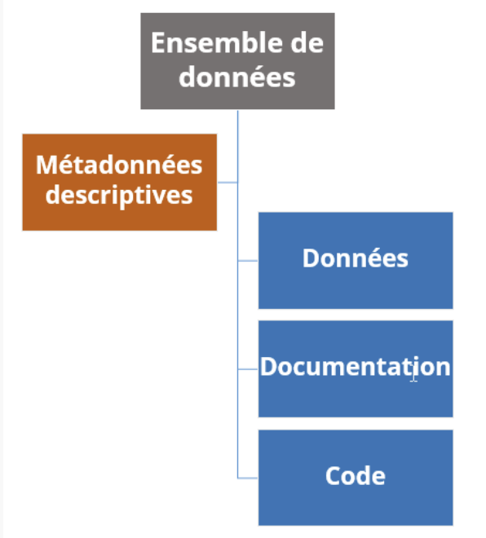

Une fois dans le référentiel Dataverse approprié, les utilisateurs peuvent facilement créer des ensembles de données Borealis (à condition de disposer des privilèges nécessaires pour le faire ; sinon, ils doivent contacter l'administrateur Dataverse de leur institution s'ils ont besoin d'aide). Un guide détaillé sur la création d'ensembles de données Borealis en tant qu'utilisateur est disponible sur la page web Scholars Portal consacrée à la création d'ensembles de données Borealis.

Étape 2 : Sélection d'un modèle et propriété intellectuelle
Une fois que le processus de création d'ensembles de données Borealis est lancé, les utilisateurs peuvent sélectionner un modèle (qui varie selon les institutions et les Dataverses). La sélection d'un modèle implique l'acceptation des conditions d'utilisation des droits d'auteur.

Par défaut, les dépôts dans Dataverse sont soumis sous la licence CC0 1.0, sauf indication contraire. Cela signifie que, par défaut, toutes les données téléversées sont considérées comme appartenant au domaine public. Cela dit, les déposants peuvent saisir leurs propres directives en matière de droits d'auteur afin d'établir des restrictions sur l'utilisation de leur dépôt. Par exemple, les utilisateurs peuvent attribuer la licence CC-BY 4.0, qui impose davantage de restrictions sur la manière dont les données peuvent être utilisées, comment elles doivent être citées et si elles peuvent être modifiées (ou non) lors d'itérations ultérieures par différents utilisateurs (voir les attributions Creative Commons pour plus d'exemples).

Les déposants ne sont pas limités aux attributions Creative Commons et peuvent créer leurs propres conditions d'utilisation personnalisées. Compte tenu de la nature des fichiers, des données et des métadonnées soumis, il est conseillé aux déposants potentiels de réfléchir à la manière dont ils souhaitent que les données soient utilisées et d'établir des bases solides pour en restreindre l'utilisation.

Étape 3 : Métadonnées de citation
Les utilisateurs doivent maintenant créer un titre, une description, sélectionner une catégorie thématique et identifier des mots-clés pour leur ensemble de données Borealis. Cette étape est essentielle pour la recherche de base. Toutes ces métadonnées seront ensuite automatiquement formatées dans un fichier de métadonnées lisible par machine. Il est conseillé de remplir autant de champs de métadonnées que possible afin d'optimiser la recherche (notez que plusieurs champs ne seront pas utilisés dépendamment de l’ensemble de données en question). Une fois cette étape terminée, les utilisateurs peuvent enregistrer leur progression et passer à l'étape suivante. Le téléversement de fichiers ne fait pas partie du niveau 1. Si vous avez des fichiers à déposer dans le cadre de votre ensemble de données Borealis, vous trouverez des conseils dans les niveaux suivants.

Étape 4 : Métadonnées spécifiques au domaine d’étude
Après avoir enregistré l'ensemble de données Borealis, les déposants peuvent ajouter des métadonnées dans de nouveaux champs maintenant disponibles (« Ajouter + Modifier les métadonnées » dans l'onglet « Métadonnées »). Ces nouveaux champs comprennent :

- Les métadonnées géospatiales (données géographiques liées au dépôt) ;
- Les métadonnées liées aux sciences sociales et humaines (informations liées aux méthodes d'échantillonnage et de collecte de données propres aux sciences sociales) ;
- Les métadonnées liées à l'astronomie et à l'astrophysique (métadonnées liées aux objets célestes et à leur observation/mesure) ;
- Les métadonnées liées aux sciences de la vie (informations liées au substrat biologique et aux méthodes de collecte de données propres aux sciences de la vie) ;
- Les métadonnées de revues (métadonnées liées aux publications dans des journaux ou revues universitaires connexes) ;
- Les métadonnées sur les flux de travail informatiques (informations décrivant le type de logiciels utilisés pour créer ou documenter les données elles-mêmes).

Ces métadonnées spécifiques au domaine d’étude ne sont pas obligatoires, mais elles peuvent considérablement faciliter la trouvabilité de l’ensemble de données Borealis. L’addition de ces champs peuvent grandement contextualiser les données non publié (par exemple, la taille de l'échantillon, la procédure d'échantillonnage, le type d'instrument de recherche, les unités d'analyse, etc.). Veuillez noter que tous les champs ne sont pas utiles, car certains peuvent divulguer trop d'informations sur les données sensibles, ce qui n'est pas toujours souhaitable. Il est conseillé aux déposants de réfléchir attentivement aux informations qu'ils souhaitent inclure dans leurs métadonnées. Cela se fait généralement au cas par cas et varie d'un déposant à l'autre.

Étapes franchies
À ce stade (fin du niveau 1), votre ensemble de données Borealis dispose d'un identifiant permanent (dans ce cas, un DOI), de métadonnées de citation (titre, mots-clés, catégorie thématique) et de métadonnées spécifiques au domaine afin de faciliter sa découvrabilité.

Passer au niveau 2 est-il la bonne décision pour vous ?
Les utilisateurs qui souhaitent contextualiser davantage leurs données d'étude de manière responsable devraient envisager de passer à l'étape 2. D'autres utilisateurs peuvent toutefois estimer que l'étape 1 offre une contextualisation suffisante pour leurs besoins (par exemple, la divulgation d'informations supplémentaires pourrait ne pas être dans leur intérêt ou dans celui des participants). Si les déposants ont des doutes, ils peuvent revenir plus tard après la publication de leur ensemble de données Borealis pour compléter le dépôt.

Niveau 2 : Téléversement de fichiers non tabulaires (contextualisation des métadonnées)
Étape 5 : Documentation justificative
Cette étape ne rend pas nécessairement l’ensemble de données Borealis plus facile à trouver par les moteurs de recherche ; en d'autres termes, elle n'ajoute pas de métadonnées lisibles par machine. Elle permet toutefois de contextualiser les métadonnées existantes. Les métadonnées ajoutées manuellement à l’aide des champs discuté dans la section précédente facilitent la recherche et la découvrabilité ; elles peuvent toutefois s'avérer assez limitées pour décrire le contenu des données restreintes. La soumission de documents justificatifs fourni une description plus détaillée du contenu de l'ensemble de données. Cela peut être particulièrement utile si les données collectées n'ont pas été utilisées ou mentionnées de manière approfondie dans un article de recherche publié. À ce titre, le niveau 2 apporte un élément humain qui aidera les autres chercheurs à mieux comprendre la nature de l'ensemble de données restreint.

Dans ce cas, un simple fichier .txt, .docx, .pdf ou tout autre format texte suffit pour fournir le contexte de l'ensemble de données. Ce fichier contextuel peut être utilisé pour expliquer l'objectif ou la justification d'une étude originale, les données collectées, les publications connexes, etc. Il est important de noter que, bien qu'ils ne soient pas lisibles par une machine, ces fichiers ne doivent en aucun cas divulguer des informations sur les participants. Un guide détaillé est disponible sur la page web Borealis des téléversements de fichiers.

Niveau 3 : Téléversement de fichiers tabulaires
Étape 6 : Réflexion sur la préparation des fichiers tabulaires
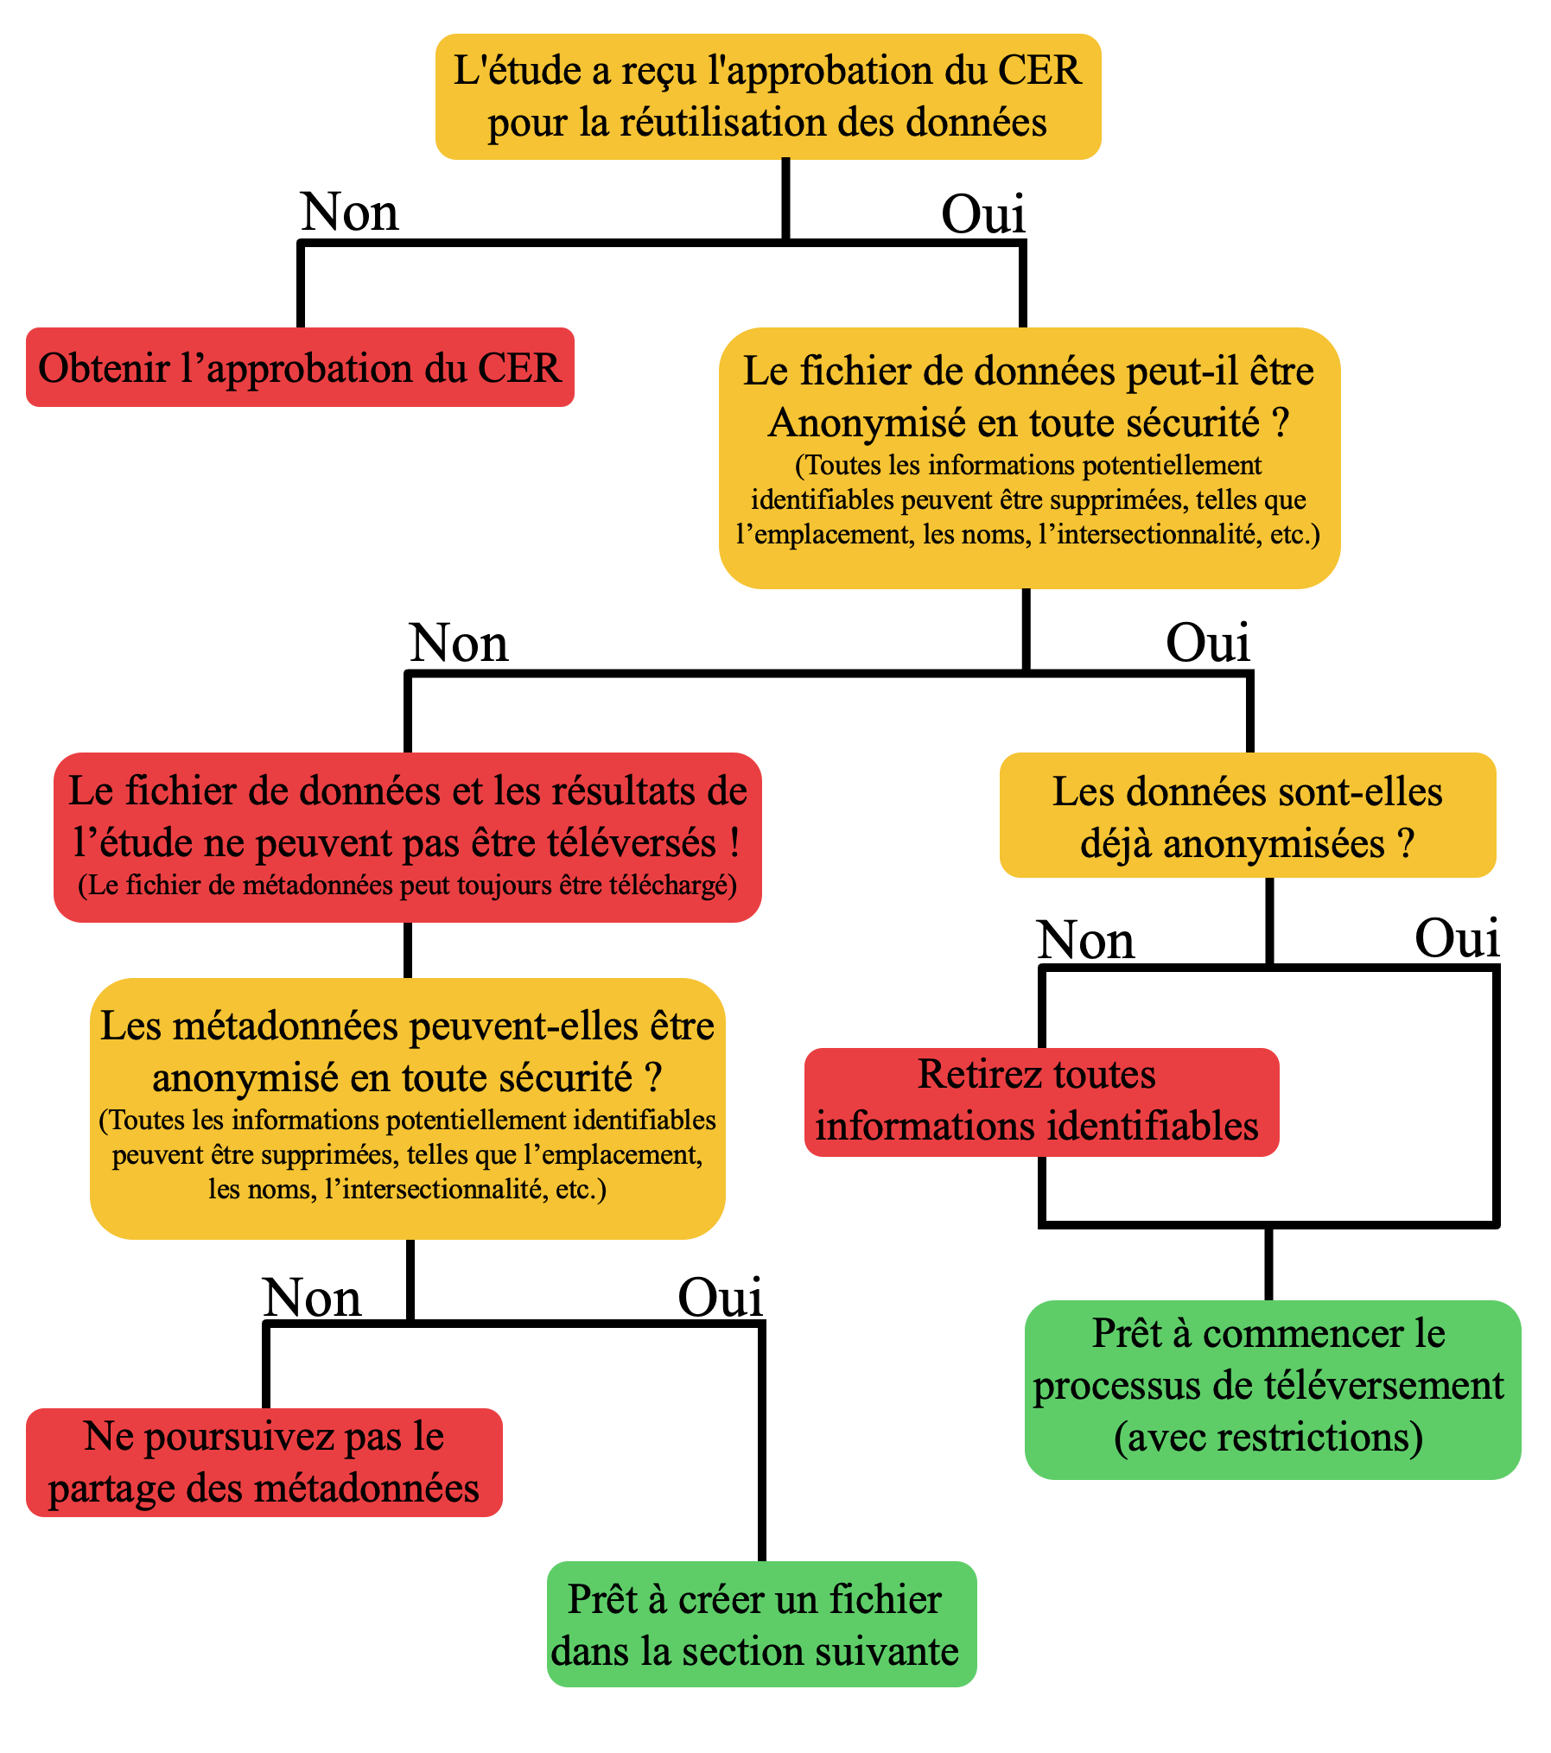 Étape 7 : Création d'un fichier tabulaire
Figure 2 Arbre décisionnel pour le dépôt d'informations tabulaires dans un ensemble de données Borealis
Borealis dispose d'un programme « d'ingestion tabulaire » qui convertit tous les fichiers au format tabulaire (.xlsx, .csv, .sav, .dta, etc.) en fichier .tab standardisé. Ce processus d'ingestion présente l'avantage distinct de rendre les variables des fichiers lisibles par machine et donc trouvables par les moteurs de recherche. La soumission de fichiers de métadonnées anonymisés sous un format tabulaire (tel que ceux énumérés ci-dessus) peut permettre à d'autres utilisateurs de trouver les variables d'étude des données sensibles. Bien que ces variables ne contiennent aucune donnée identifiable, elles peuvent contenir des informations importantes telles que la population étudiée, les questions posées par l'enquêteur, les questions littérales, l’univers et/ou des notes supplémentaires. Ces métadonnées peuvent être ajoutées à l'aide de l'outil Data Explorer de Borealis après le téléversement initial (bien que celles-ci ne soient pas lisibles par machine, elles peuvent néanmoins être utiles aux autres chercheurs qui ouvrent ces fichiers et effectuent leurs propres recherches).

L'exemple ci-dessous utilise Excel, mais les mêmes règles s'appliquent à d'autres logiciels de données capables de créer des fichiers tabulaires (Jasp, Google Sheets, Numbers, etc.). Quelle que soit la complexité du fichier, quelques règles doivent être respectées pour obtenir des résultats corrects :

- Chaque fichier tabulaire téléversé doit être constitué d'une seule feuille (la fonction d'importation de tableaux n'importe que la première page tabulaire). Si plusieurs pages tabulaires doivent être téléchargées, elles doivent être divisées en plusieurs fichiers.
- Les métadonnées doivent être organisées sous forme de colonnes, la première ligne correspondant au nom de la variable.

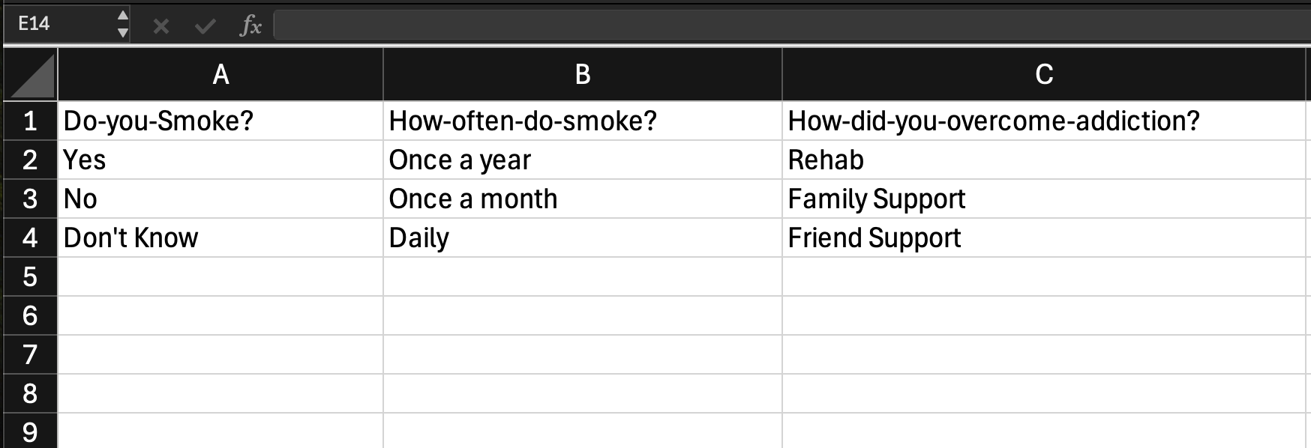
Pour faciliter la lisibilité par machine après l'ingestion, les utilisateurs DOIVENT remplacer les espaces par des tirets (-) ou le code HTML pour les espaces ( &amp;#32; ) dans les noms de leurs variables. Pendant le processus d'ingestion, tous les espaces et les traits de soulignement ( _ ) sont supprimés, fusionnant les noms de variables composés de plusieurs mots en une seule chaîne de lettres, ce qui empêche de bénéficier des avantages en termes de facilité de recherche liés au téléversement d'un fichier. Les tirets sont fortement recommandés, car ils sont plus conviviaux (et lisibles par humain) que le code HTML pour les espaces. Comme le montre l'exemple ci-dessus, le processus de création de fichiers est relativement simple. Les noms des variables se trouvent dans la première ligne et les options de réponse disponibles (en supposant qu'il s'agisse d'une enquête) peuvent être répertoriées ci-dessous. Notez qu'il n'y a pas de tirets/traits d'union dans les options catégorielles. En effet, comme mentionné précédemment, ces catégories ne sont pas importées lors du téléversement d'une feuille Excel et n'ont donc pas besoin d'être lisibles par machine (bien qu'elles puissent l'être dans un fichier .sav).
Figure 3 Exemple de fichier tabulaire pour l'ingestion

Étape 8 : Téléchargement du fichier de métadonnées et curation.
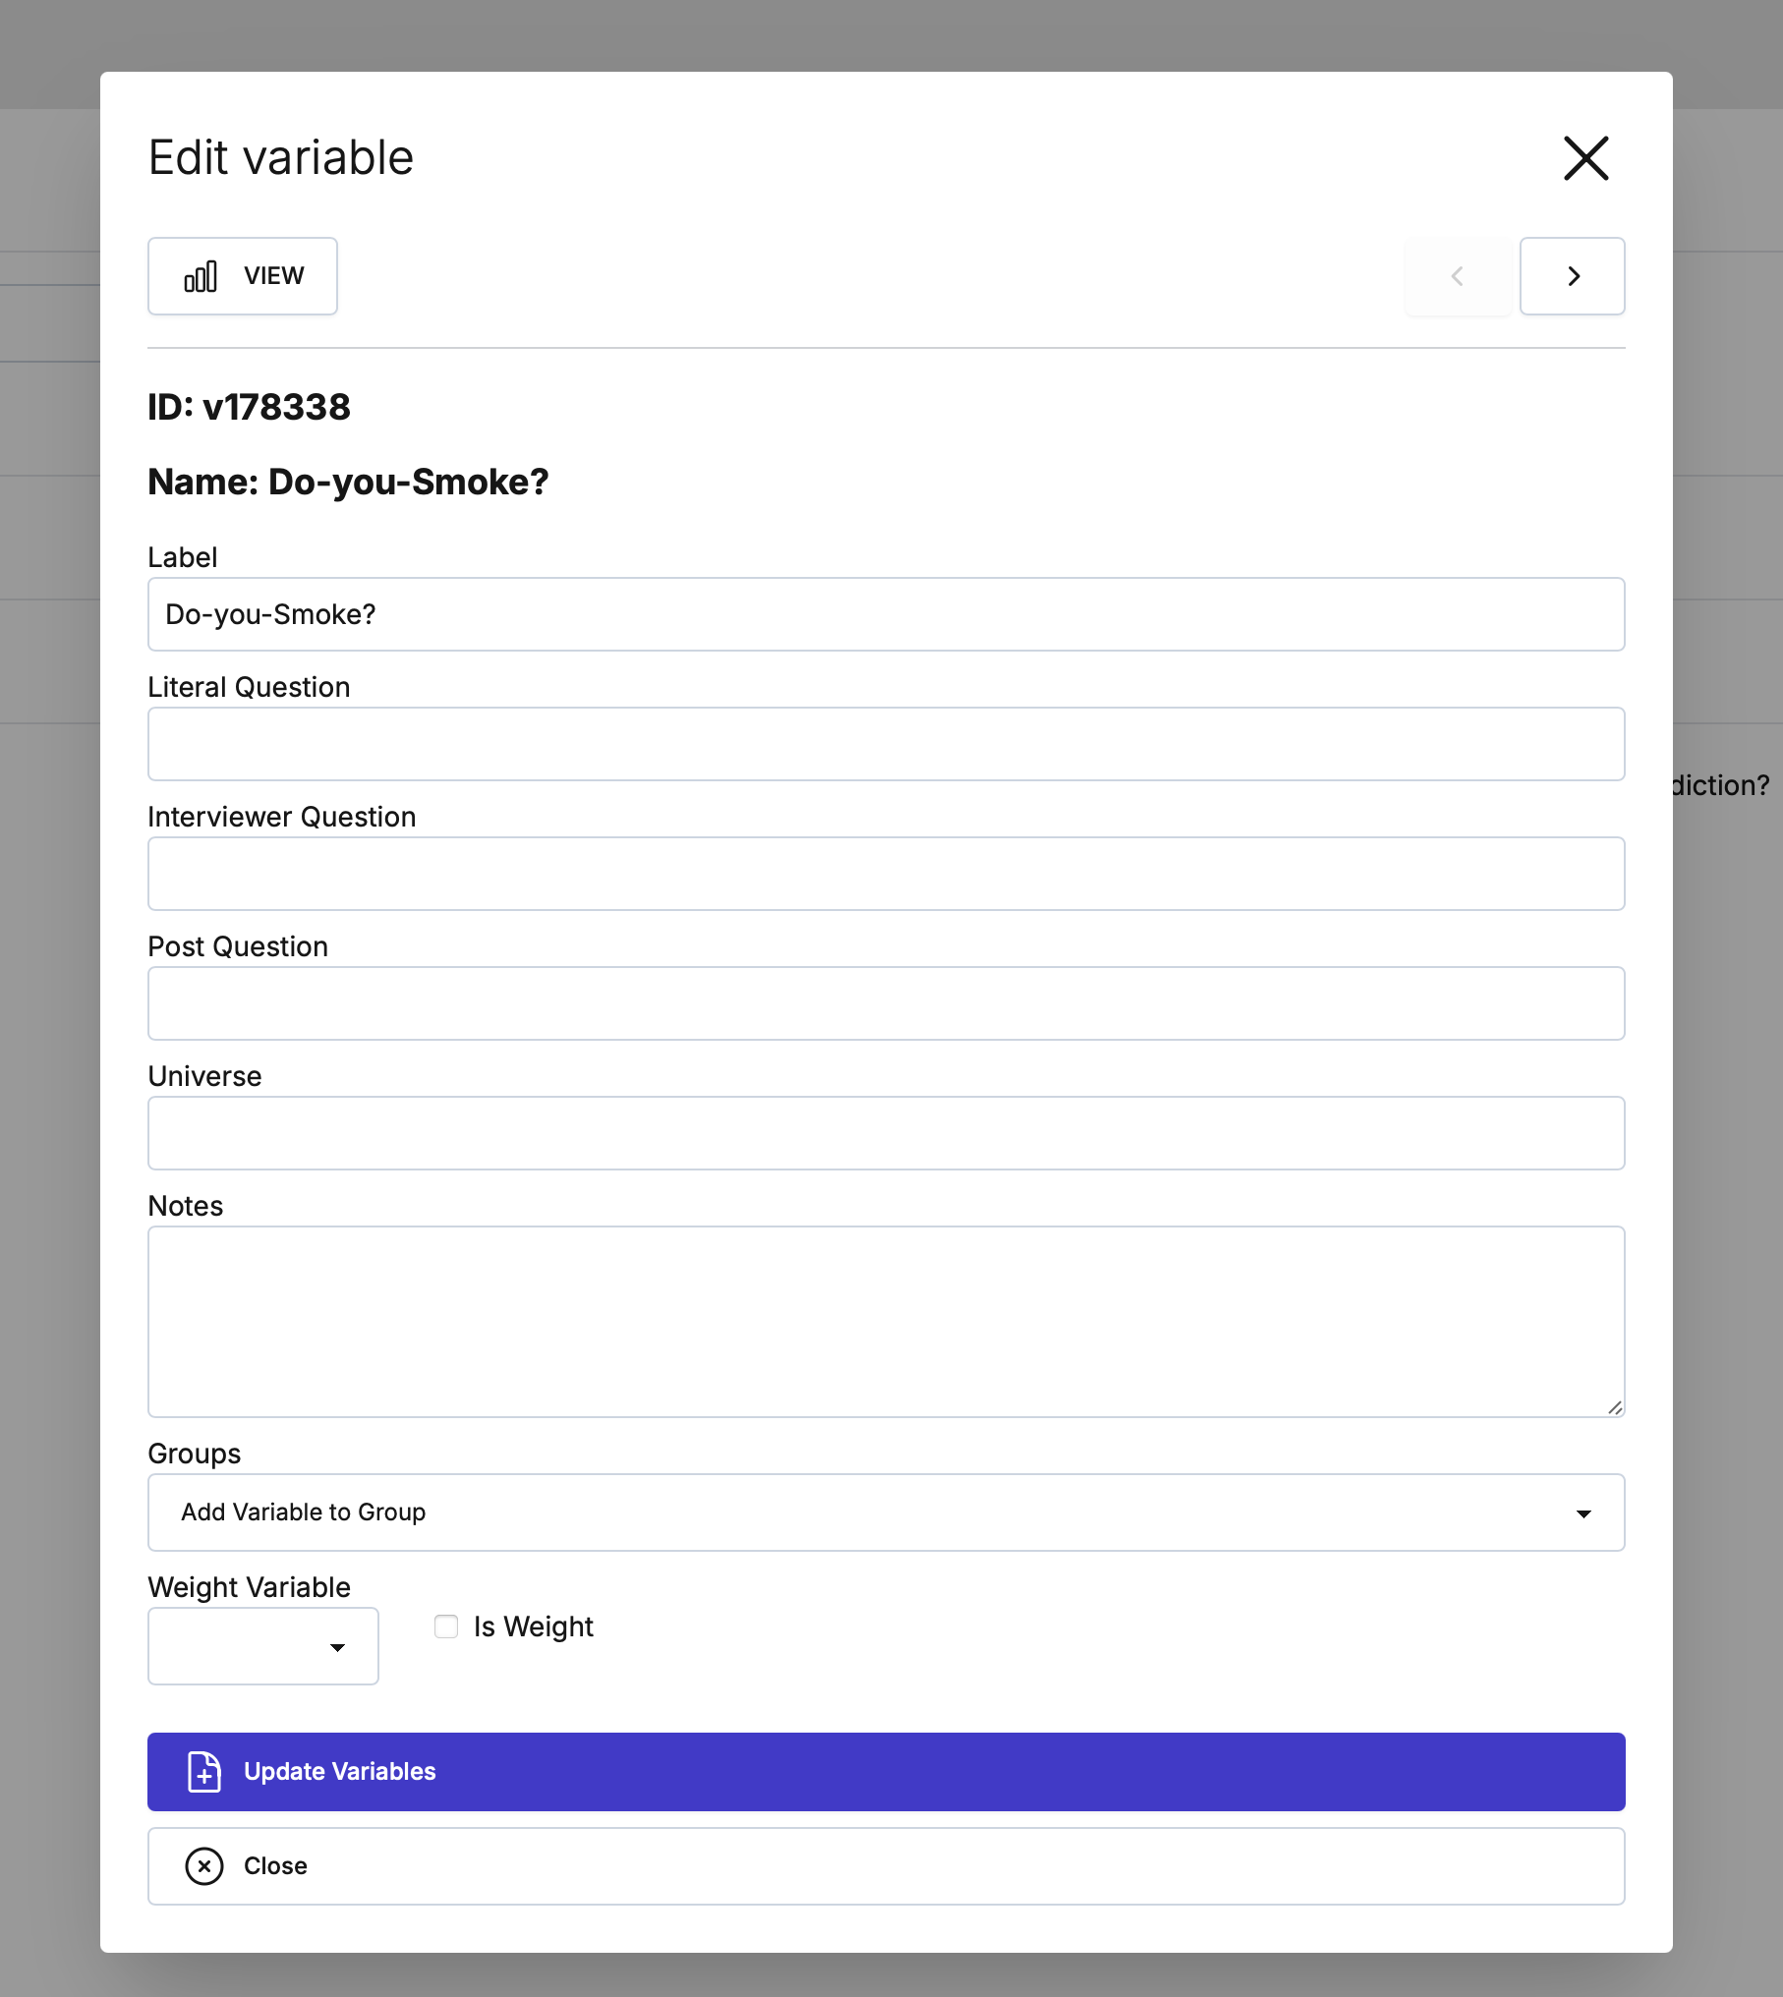
Le processus de téléversement est assez similaire à celui décrit à l'étape 5. Cependant, après avoir téléversé le fichier, les utilisateurs peuvent organiser manuellement le fichier de métadonnées à l'aide de l'outil « Explorateur de données » intégré à Borealis. Cet outil permet aux utilisateurs d'ajouter des métadonnées supplémentaires utiles à leurs fichiers importés. Ces métadonnées sont utiles pour d'autres chercheurs qui souhaitent mieux comprendre les variables, les types de réponses possibles, la population étudiée/l'univers de l'ensemble de données ou le contexte pertinent lié au fichier de métadonnées actuel (voir l'image ci-dessous). Le guide de curation de Data Explorer fournit des informations détaillées sur la manière d'ajouter et modifier les métadonnées au niveau des variables à l'aide de l'outil.
Figure 4 Capture d'écran de l'éditeur de variables
Niveau 4 : Téléchargement de métadonnées à l'aide d'un logiciel statistique avancé
Informations supplémentaires
Le format de fichier choisi par les utilisateurs pour soumettre leurs métadonnées peut présenter des avantages par rapport à d'autres formats. Par exemple, les formats de fichiers plus avancés tels que ceux utilisés par SPSS (.sav) ou R (.RData) peuvent inclure des informations métadonnées supplémentaires que les formats de fichiers plus simples (.csv, .xlsx) ne peuvent pas inclure. En d'autres termes, les métadonnées Borealis DDI pour les formats .csv et .xlsx sont limitées aux métadonnées au niveau des variables (telles que les noms des variables dans la première ligne), tandis que les formats plus avancés .sav ou .RData peuvent inclure des informations catégorielles (telles que les catégories de variables) dans les fichiers XML DDI. Par exemple, si « Province » est une variable, ses catégories seraient « QC, ON, AB, BC, MB, NB, NL, SK, PE et NS ». Dans ce cas, les sorties .csv et .xlsx n'incluraient pas les provinces individuelles dans leurs sorties DDI lisibles par machine, mais des formats plus avancés le pourraient.

Il en découle que l'utilisation d'un logiciel statistique tel que SPSS présente des avantages très distincts pour rendre les métadonnées encore plus faciles à trouver que l'approche décrite au niveau 3 ci-dessus.

Institut de recherche en santé du Canada (IRSC), Conseil de recherches en sciences naturelles et en génie du Canada (CRSNG) et Conseil de recherches en sciences humaines du Canada (CRSH).
Voir https://science.ised-isde.canada.ca/site/science/fr/financement-interorganismes-recherche/politiques-lignes-directrices/gestion-donnees-recherche/declaration-principes-trois-organismes-gestion-donnees-numeriques

